

电 工 电 子 实 验 报 告

课程名称： 电工电子基础实验B

实验名称： 寄存器与移位寄存器电路

学 院：计算机学院、软件学院、网络空间安全学院

班 级： B190308

学 号： B19030824

姓 名： 茹兴奥

指导教师： 包扬

学 期： 20/21 学年第 2 学期

电工电子实验教学中心

**实验名称：****寄存器与移位寄存器电路**

1. 实验目的

1，掌握移位寄存器的逻辑功能。

2，掌握移位寄存器的具体应用。

3，掌握移存型计数器的自启动特性的检测方法。

4，掌握测量不均匀周期信号波形的测试方法。

1. 主要仪器设备及软件

74194（4位双向移位寄存器）、示波器。

1. 实验原理

**试用74LS194（CD40194）附加其他电路设计"101001"序列信号发生器，要求具有自启动性能，用实验验证，用示波器双踪观察并记录时钟和输出波形。**

（1）序列信号发生器、输出波形。

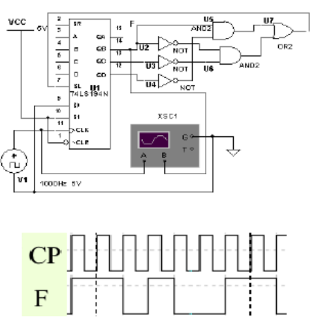

1. 自启动验证。

序列信号的模长M=6，根据 2^(n-1)<M<2^n 取 n=3。

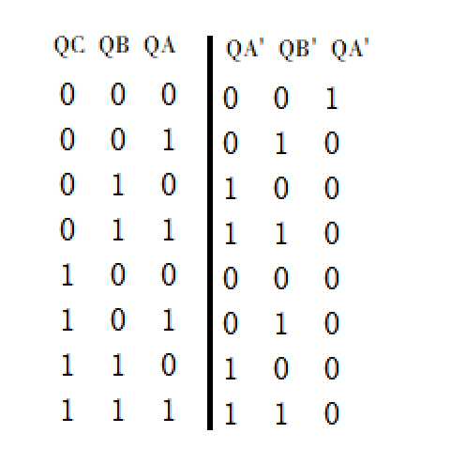

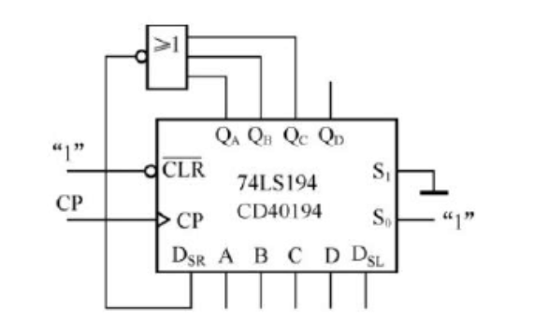

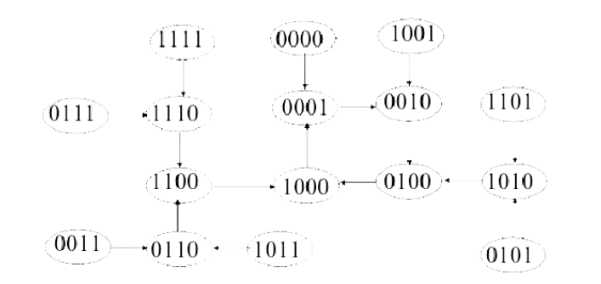

1. 实验内容和实验

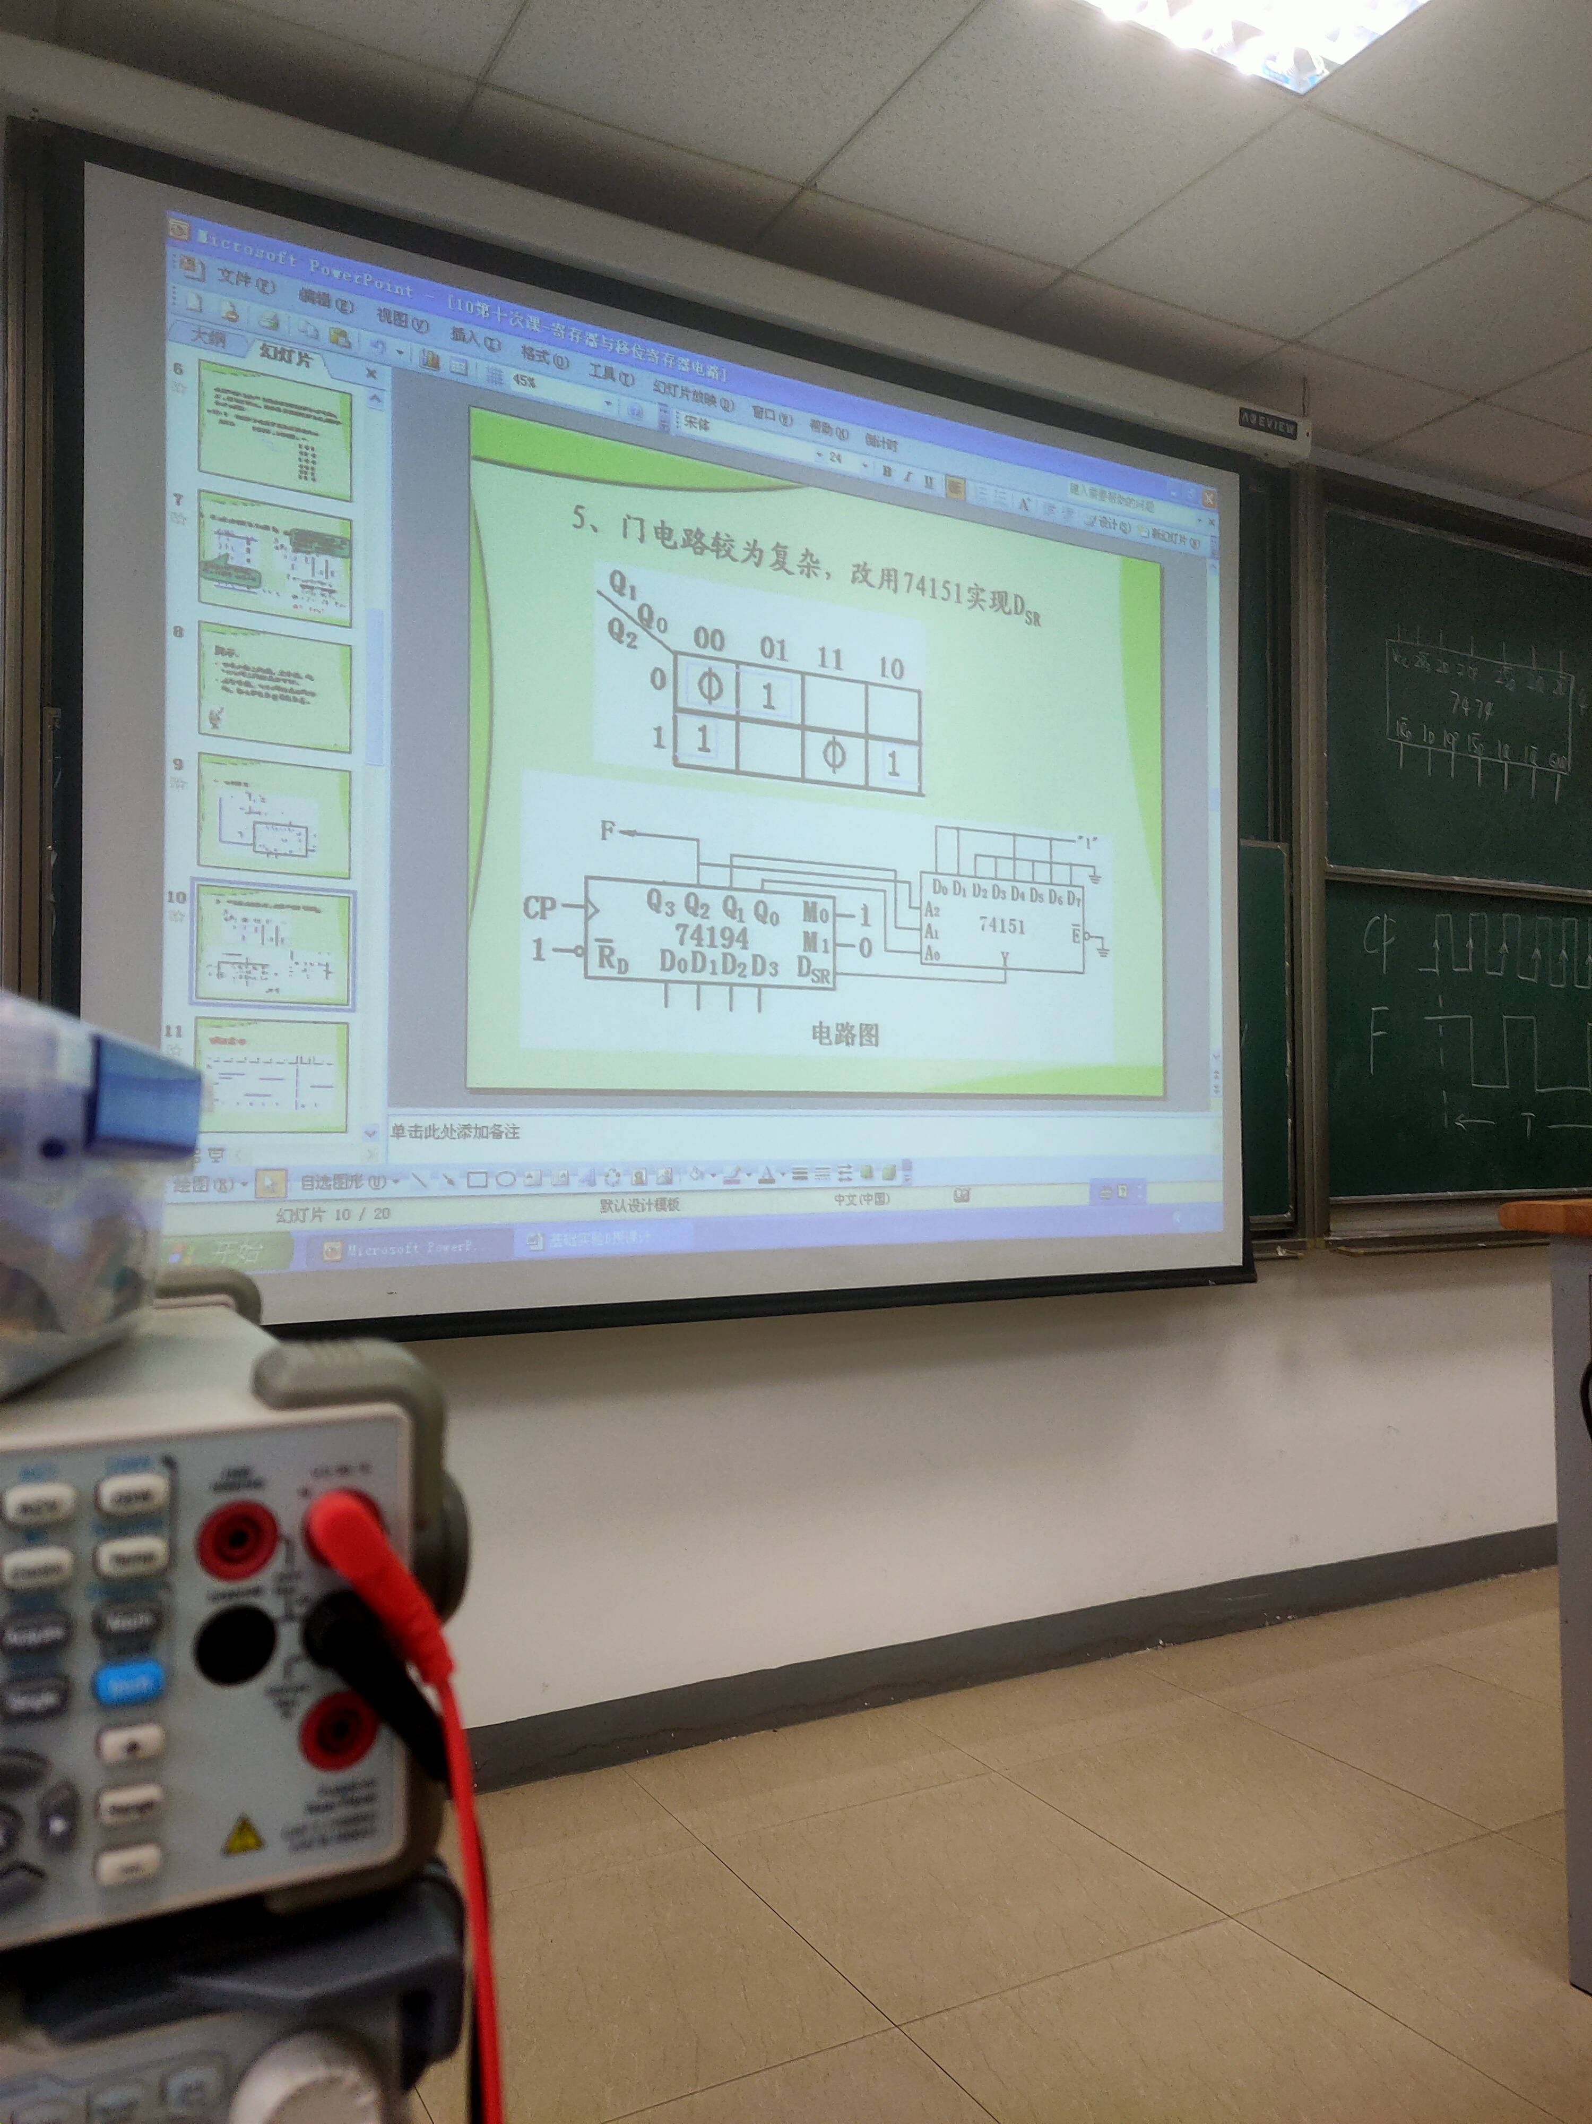

1. 实验小结

这次实验较为成功